研究生档案整理方法
- 高中档案不需要剔除档案袋，若无档案袋的，将所有高中材料夹入高中毕业生登记表/学籍卡内。
- 本科档案需剔除档案袋，并将本科所有材料：报到证（如有）、成绩单、学位授予证明（如有）、奖惩材料等，按序夹入本科毕业生登记表中。注意①不要遗漏档案材料，②一定要将本科档案袋去掉。

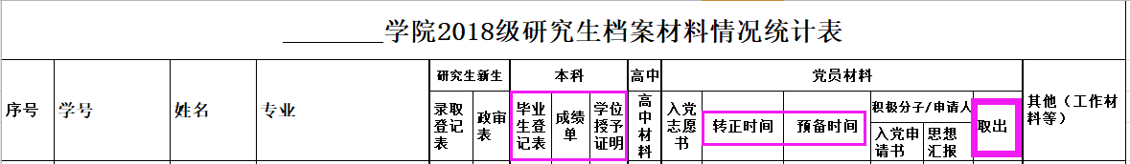
档案内有相关材料，需要打√，没有则不填。党员的入党时间需仔细填写。尤其注意粉色框内容。若本科阶段材料缺少，通知学生补齐。预备党员材料请取出，在“取出”栏打√，同时需在借阅册上做登记。
- 党员材料有档案袋的装入党员材料袋内，无材料袋的需将党员材料全部夹放在入党志愿书内。
- 将以上整理后的材料，连同“研究生录取登记表、政审表、转递通知单”，一起装入研究生档案袋内。按专业、学号顺序（小号在上）整理排列。
- 博士整理方法同硕士，材料分高中、本科、硕士、工作、党员等几个方面进行整理。

